实验一
实验目的：
1.了解Shell的含义；
2.掌握远程连接虚机的操作方法；
3.掌握新建用户和删除用户的命令；
4.掌握切换目录和切换用户的命令；
5.掌握重定向、管道符号的使用；
6.掌握重启及关机命令。

实验内容：
常见热键与组合键：
Tab键：命令补齐
Ctrl+C：中断一个运行中的命令（试试ping命令）
上下箭头：上下翻历史命令

一、远程连接虚机
1.获取虚拟机IP地址；
2.在远程软件中输入IP地址、用户名及密码。

二、新建、删除用户
1. 新建学生用户并设置密码
用户名为学生姓名拼音（务必，之后提交作业时，截图中要显示该用户名，如图所示）
每次登录时，首先以该用户名登录，必要时切换root。
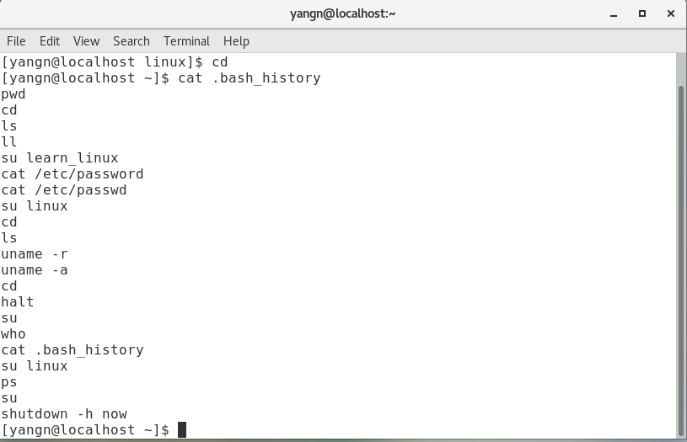
2. 切换到root：新建用户alex并设置密码
3. 查看用户alex的主目录是否存在
4. 删除用户alex及主目录

三、目录操作命令，以下三个操作均为学生用户操作
1. 查看当前路径位置
2. 切换目录：查看alex主目录是否存在
3. 切换目录：查看/etc/passwd文件内容

四、重定向、管道的使用, 以下操作均为学生用户操作
1. 掌握重定向符号 > >>，了解输入重定向 <
1) 查看当前主机的CPU的类型：cat /proc/cpuinfo
2)将上题中的查看结果，重定向到文件file中（该文件在学生用户主目录）
3)查看file文件内容，是否正确写入
4)查看内核版本信息，并重定向，附加到文件file中
5)查看file文件内容，是否正确附加写入
6)执行命令：wc < file
7)清空文件：> file（可以选择时机清空bash_history文件内容，保证每次提交作业的有效性）
2. 掌握管道符号
1)在/etc/passwd文件中查找（grep）学生用户信息
2)对/etc/passwd的账号进行排序(sort)
四、使用重定向符号将.bash_history输出到名为exp1的文件中，然后查看exp1中的内容
五、重启虚拟机，并查看.bash_history文件内容，并截图
利用SSH终端软件以不同用户身份同时登录虚机，再用shutdown携带不同参数的关机命令，体会多用户状态下，不同终端窗口系统关系的提示及状态变化情况。（教材47页）

